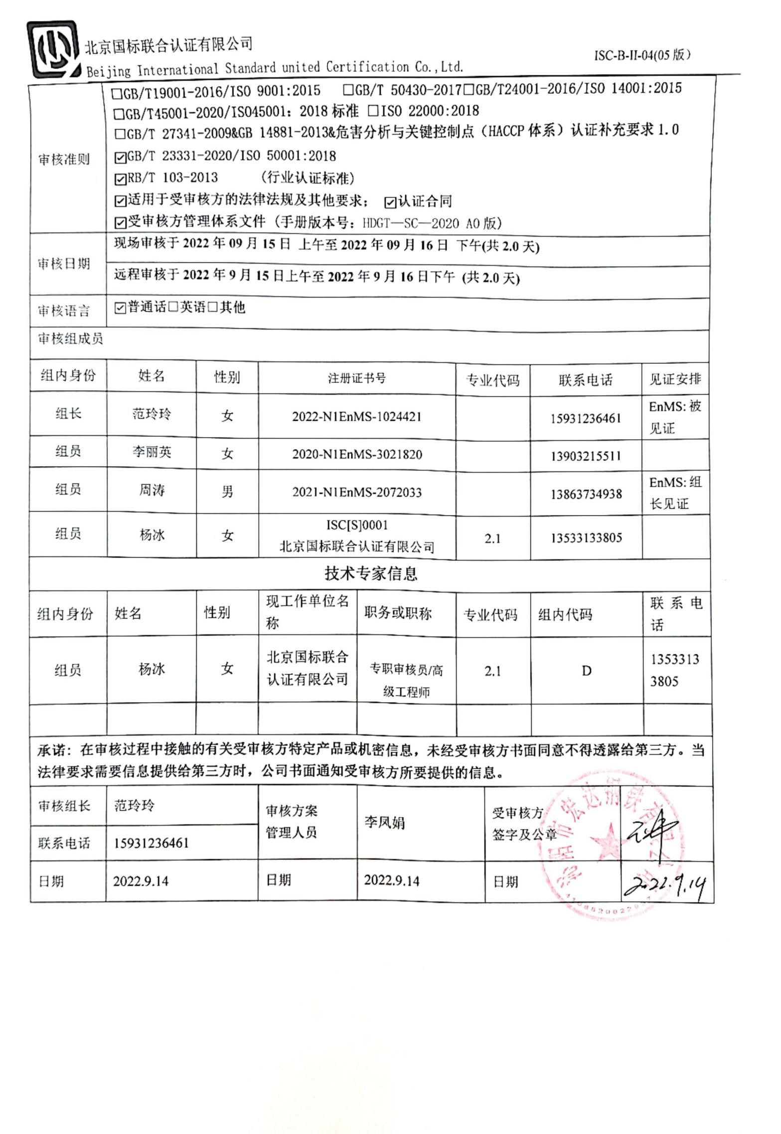**审核计划**

|  |  |  |  |  |  |  |  |  |  |  |  |  |  |
| --- | --- | --- | --- | --- | --- | --- | --- | --- | --- | --- | --- | --- | --- |
| 受审核方名称 | 沁阳市宏达钢铁有限公司 | | | | | | | | | | | | |
| 注册地址 | 沁阳市产业集聚区沁北产业园区(西万镇校尉营村南) | | | | | | | | | | | | |
| 经营地址 | 沁阳市产业集聚区沁北产业园区(西万镇校尉营村南) | | | | | | | | | | | | |
| 联系人 | 王沛 | | | 联系电话 | | 13569169715 | | | 邮编 | | | 125395183@qq.com | |
| 最高管理者 | 郑青春 | | | 联系电话 | |  | | | 邮箱 | | |  | |
| **合同编号**. | 0607-2022-EnMS | | | **审核领域** | | **□**QMS**□**EcMS**□**EMS**□**OHSMS  **□FSMS** **□HACCP ☑EnMS** | | | | | | | |
| **审核类型** | **■初次认证第（二）阶段****□监督审核** **□再认证 □扩项审核 □其他** | | | | | | | | | | | | |
| **审核方法** | □现场审核 □远程审核 ■现场结合远程审核 □非现场审核（仅限一阶段） | | | | | | | | | | | | |
| **远程审核方式** | **☑音频☑视频☑数据共享☑远程接入** | | | | | | | | | | | | |
| **远程审核资源** | **☑网络 ☑智能手机 ☑台式电脑 ☑笔记本电脑 □录像机 □照相机 □可穿戴设备** | | | | | | | | | | | | |
| 审核目的 | **■第二阶段审核：验证组织管理体系的建立、实施运行的符合性及有效性，以确定是否推荐认证注册。**  **□再认证：验证组织管理体系的符合性和持续有效性，以确定是否推荐保持认证注册资格并换发认证证书。**  **□特殊审核: □确定是否推荐同意扩大范围的申请并换发认证证书。**  **□跟踪调查投诉、曝光情况，确认获证客户是否已实施有效的整改措施。**  **□调查获证客户变更信息，确定管理体系持续有效运行。**  **□对被暂停客户进行跟踪审核，验证被暂停原因是否已消除，以确定是否恢复认证注册资格。**  **□验证管理体系实施运行的符合性及有效性。** | | | | | | | | | | | | |
| 审核范围 | 资质范围内钢筋混凝土用热轧钢筋的生产涉及的能源管理活动 | | | | | 专业  代码 | | | | 2.1 | | | |
| 审核准则 | **□GB/T19001-2016/ISO 9001:2015** **□GB/T 50430-2017****□GB/T24001-2016/ISO 14001:2015**  **□GB/T45001-2020/ISO45001：2018标准** **□ISO 22000:2018**  **□GB/T 27341-2009&GB 14881-2013&危害分析与关键控制点（HACCP体系）认证补充要求1.0**  **☑GB/T 23331-2020/ISO 50001:2018**  **☑RB/T 103-2013 (行业认证标准)**  **☑适用于受审核方的法律法规及其他要求； ☑认证合同**  **☑受审核方管理体系文件 (手册版本号：**HDGT—SC—2020 A0版**)** | | | | | | | | | | | | |
| 审核日期 | **现场审核于****2022年09月15日 上午至2022年09月16日 下午(共****2.0天)** | | | | | | | | | | | | |
| **远程审核于2022年9月15日上午至2022年9月16日下午 (共2.0天)** | | | | | | | | | | | | |
| 审核语言 | ☑**普通话**□**英语**□**其他** | | | | | | | | | | | | |
| 审核组成员 | | | | | | | | | | | | | |
| 组内身份 | 姓名 | 性别 | 注册证书号 | | | 专业代码 | | | 联系电话 | | | | 见证安排 |
| 组长 | 范玲玲 | 女 | 2022-N1EnMS-1024421 | | |  | | | 15931236461 | | | | EnMS:被见证 |
| 组员 | 李丽英 | 女 | 2020-N1EnMS-3021820 | | |  | | | 13903215511 | | | |  |
| 组员 | 周涛 | 男 | 2021-N1EnMS-2072033 | | |  | | | 13863734938 | | | | EnMS:组长见证 |
| 组员 | 杨冰 | 女 | ISC[S]0001  北京国标联合认证有限公司 | | | 2.1 | | | 13533133805 | | | |  |
| **技术专家信息** | | | | | | | | | | | | | |
| 组内身份 | 姓名 | 性别 | 现工作单位名称 | | 职务或职称 | | 专业代码 | | 组内代码 | | | | 联系电话 |
| 组员 | 杨冰 | 女 | 北京国标联合认证有限公司 | | 专职审核员/高级工程师 | | 2.1 | | D | | | | 13533133805 |
| **承诺: 在审核过程中接触的有关受审核方特定产品或机密信息，未经受审核方书面同意不得透露给第三方。当法律要求需要信息提供给第三方时，公司书面通知受审核方所要提供的信息。** | | | | | | | | | | | | | |
| 审核组长 | 范玲玲 | | 审核方案  管理人员 | | 李凤娟 | | | 受审核方  签字及公章 | | |  | | |
| 联系电话 | 15931236461 | |
| 日期 | 2022.9.14 | | 日期 | | 2022.9.14 | | | 日期 | | |  | | |

|  |  |  |  |  |  |
| --- | --- | --- | --- | --- | --- |
| **审核日程安排** | | | | | |
| **日期** | **时间** | **部门** | **过程** | **涉及条款** | **审核人员** |
| **09-15** | **第1天** |  |  |  |  |
|  | **09:00-9:30** | **企业相关人员** | **首次会议（腾讯会议）** |  | **ABCD** |
|  | **9:30-17:30**  （**午餐时间12：00-12：30）** | 管理层 | 4.1 理解组织及其所处的环境、4.2理解相关方的需求和期望、4.3 确定能源管理体系的范围、4.4 能源管理体系、5.1 领导作用和承诺、5.2 能源方针、5.3 组织的岗位、职责和权限、6.1 应对风险和机遇的措施、7.1 资源、9.3 管理评审、10.2 持续改进。  对一阶段问题整改情况的确认。 | **EnMS：**  **4.1/4.2/4.3/4.4/**  **5.1/5.2/5.3/6.1/**  **7.1/9.3/10.2** | **A** |
|  | **9:30-17:30**  （**午餐时间12：00-12：30）** | 采购部 | 5.3 组织的岗位、职责和权限、6.2 目标、能源指及其实现的策划、8.1运行的策划和控制；8.3采购； | EnMS: 5.3/6.2/8.1/8.3 | A |
|  | **9:30-17:30**  （**午餐时间12：00-12：30）** | 行政办 | 5.3 组织的岗位、职责和权限、6.2 目标、能源指及其实现的策划、7.2 能力、7.3 意识、8.1运行的策划和控制； | EnMS：  5.3/6.2/7.2/7.3/8.1 | B |
|  | **9:30-17:30**  （**午餐时间12：00-12：30）** | 环境能源部 | 5.3 组织的岗位、职责和权限、6.2 目标、能源指及其实现的策划、7.4沟通交流、7.5文件化信息、8.1运行的策划和控制；9.2 内部审核； | EnMS：  5.3/6.2/7.4/7.5/8.1/9.2 | B |
|  | **9:30-17:30**  （**午餐时间12：00-12：30）** | 生产部（含车间） | 5.3 组织的岗位、职责和权限、6.2 目标、能源指及其实现的策划、8.1 运行的策划和控制、9.1.1监视、测量、分析、评价、10.1 不符合与纠正措施、 | EnMS:  5.3/6.2/8.1/9.1.1/10.1 | CD(D微信) |
|  | 17:30-18:00 |  | 审核组内部沟通 |  | ABCD |
| **09-16** | 第2天 |  |  |  |  |
|  | **7:30-15:00**  （**午餐时间12：00-12：30）** | 采购部 | **继续审核** | EnMS: 5.3/6.2/8.1/8.3 | A |
|  | **7:30-15:00**  （**午餐时间12：00-12：30）** | 安全部 | 5.3 组织的岗位、职责和权限、6.2 目标、能源指及其实现的策划、8.1运行的策划和控制； | EnMS: 5.3/6.2/8.1 | A |
|  | **5:00-8:00** | 生产部 | 继续审核 | EnMS:  5.3/6.2/8.1/9.1.1/10.1 | CD(D微信) |
|  | **10：30-15:00**  （**午餐时间12：00-12：30）** | 环境能源部 | 6.3 能源评审、6.4 能源绩效参数、6.5 能源基准、6.6 采集能源数据的策划、8.2设计、9.1.2 法律法规要求和其他要求的合规性评价 | EnMS:  6.5/6.3/6.4/6.6/8.2/9.1.2/10.1 | CD(D微信) |
|  | **7:30-15:00**  （**午餐时间12：00-12：30）** | 销售部 | 5.3 组织的岗位、职责和权限、6.2 目标、能源指及其实现的策划、8.1运行的策划和控制； | EnMS: 5.3/6.2/8.1 | B（微信） |
|  | **7:30-15:00**  （**午餐时间12：00-12：30）** | 财务部 | 5.3 组织的岗位、职责和权限、6.2 目标、能源指及其实现的策划、8.1运行的策划和控制； | EnMS: 5.3/6.2/8.1 | B（微信） |
|  | 15:00-15:30 |  | 审核组内部沟通、与管理层沟通 |  | ABCD |
|  | 15:30-16:00 |  | 末次会议（腾讯会议） |  | ABCD |

**注：每次监督审核必审条款：**

1. **Q：4.1、4.2、4.3、4.4、5.2、5.3、6.1、6.2、6.3、8.1、8.2、8.3、8.4、8.5、8.6、8.7、9.1、9.2、9.3、10.2、10.3;**
2. **J:3.2、3.3、3.4、4.2、4.3、5.2、5.3、6.2、6.3、7.2、7.3、7.4、8、9、10、11、12**
3. **E/O:4.1、4.2、4.3、4.4、5.2、5.3、6.1、6.2、8.1、8.2、9.1、9.2、9.3、10.2、10.3**
4. **S：4.1、4.2、4.3.1、4.3.2、4.3.3、4.4.1、4.4.3、4.4.6、4.4.7、4.5.1、4.5.2、4.5.3、4.5.5、4.6**
5. **En:**
6. **除以上必审条款外还需审核：标准/规范/法规的执行情况、上次审核不符合项的验证、认证证书、标志的使用情况、投诉或事故、监督抽查情况、体系变动**